Úlohy počas štúdia doma na týždeň od 27. 04. do 30. 04. 2021

Trieda: 7. A Predmet: Anglický jazyk Vyučujúci: M. Tkáčová
______________________________________________________________________________
UTOROK (27. 04. 2021):
Úloha č. 1: Odpíšte si do zošita nasledujúce nepravidelné slovesá a NAUČTE sa ich:
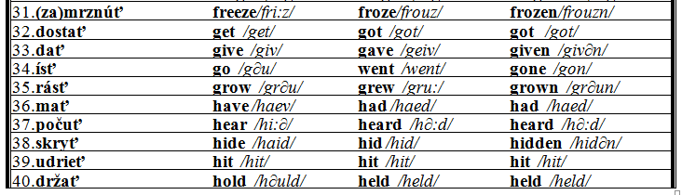

Úloha č. 2: Vypracujte si do zošita cvičenie. Vašou úlohou je správne usporiadať slová a vytvoriť vetu v predprítomnom čase:
Pomôcka: see = seen, ride = riden, win = won

STREDA (28. 04. 2021): 2. VYUČOVACIA HODINA = ONLINE HODINA
Úloha č. 1: Vypočujte si text Have you ever climbed a mountain?, ktorý máte v učebnici na s. 58 a ústne si ho preložte. Text si môžete vypočuť tu: https://elt.oup.com/student/project/level3/unit05/audio?cc=sk&selLanguage=sk

Úloha č. 2: Vypracujte do zošita cvičenie 2 na s. 59. Vašou úlohou je doplniť vety podľa príbehu.

PIATOK (30. 04. 2021): 5. VYUČOVACIA HODINA = ONLINE HODINA
Úloha č. 1: Odpíšte si nasledujúce nepravidelné slovesá a NAUČTE sa ich:
EVER/NEVER (Niekedy/nikdy)

- sú to typické signálové slová pre Present Perfect Tense
- ever sa používa v otázkach a stojí vždy ZA OSOBOU ( Have you ever climbed a mountain?)
- never sa používa v kladných vetách, stojí vždy MEDZI have/has a trpným príčastím (We have never climbed a mountain)

Úloha č. 2: Vypracujte do zošita nasledujúce cvičenie. Vašou úlohou je vytvoriť vety v predprítomnom čase

